Entwicklung einer standardisierten Steuerungssoftware
für eine Streckenbeeinflussungsanlage am Beispiel der A 8
zwischen AD Leonberg und AS Wendlingen (SSW-SBA-A8)

Betriebsinformationen SE-13.03.04.01
Dialoge für Protokollierung und Auswertung

Version | 2.0
Stand | 07.11.2014
Produktzustand | Akzeptiert
Datei | input.doc
Projektmanager | Herr Dr. Bettermann
Projektleiter | Herr Hannes
Projektträger | Regierungspräsidium Tübingen  Landesstelle für Straßentechnik  Heilbronner Straße 300 - 302  70469 Stuttgart
Ansprechpartner | Herr Hannes

Allgemeines

Verteiler
Organisationseinheit | Name | Anzahl Kopien | Vermerk
PG SSW-SBA-A8 | Herr Dr.Bettermann  Frau Kellers  Herr Hannes  Herr Keefer  Herr Zipperle | 1
PTV | Herr Balz  Herr Frik  Herr Schütze  Herr Hahn | 1

Änderungsübersicht
Version | Datum | Kapitel | Bemerkungen | Bearbeiter
1.0 | 20.10.2014 |  | Erstellung des 1. Entwurfs | J. Chriesten
1.1 | 06.11.2014 |  | Überarbeitung gemäß Prüfprotokoll  PrProt_BetrInf_SE_13-03-04-01_SSW_SBA_A8_V1.0 | STS
2.0 | 07.11.2014 | Alle | Überführung in Zustand Akzeptiert | STS

Inhaltsverzeichnis
0 Allgemeines 2
0.1 Verteiler 2
0.2 Änderungsübersicht 2
0.3 Inhaltsverzeichnis 3
0.4 Abkürzungsverzeichnis 4
0.5 Referenzierte Dokumente 4
0.6 Tabellenverzeichnis 4
0.7 Abbildungsverzeichnis 4
1 Zweck des Dokuments 5
2 Betriebshandbuch 6
2.1 Installation der Software 6
2.1.1 Erstinstallation 7
2.1.1.1 Voraussetzungen 7
2.1.1.2 Durchführung 7
2.1.1.3 Kontrolle der Installation 11
2.1.2 Deinstallation 12
2.1.2.1 Voraussetzung 12
2.1.2.2 Durchführung 12
2.1.2.3 Kontrolle der Deinstallation 12
2.1.3 Aktualisierung 12
2.2 Konfiguration und Aufnahme des Betriebs 13
2.2.1 Konfiguration der Software 13
2.2.1.1 Vorgehensweise 13
2.2.1.2 Verfügbare Aktionen 13
2.3 Überwachung des Betriebs 21
2.4 Unterbrechung oder Beendigung des Betriebs 21
3 Anwendungshandbuch 22
4 Diagnosehandbuch 23
4.1 Diagnose über das interne Fehleransicht des Rahmenwerks 23
4.2 Ausgabe in Log-Dateien 24
4.3 OSGI-Console 24

Abkürzungsverzeichnis
Siehe [AbkBLAK].

Referenzierte Dokumente
BetrInf_Rahmenwerk | BetrInf_SWE13.1_LosC3_VRZ3.pdf
AbkBLAK  HandbuchSBA | SE-02.0001-Abk-4.0 [Abkürzungsverzeichnis (global)].pdf  BA Anwendungs- und Bedienhandbuch in der neuesten Version

Tabellenverzeichnis
Tabelle 1-1: Typographie 5
Tabelle 2-1: Aktionen für Perspektiven, Ansichten und Editoren - basis 14
Tabelle 2-2: Aktionen für Perspektiven, Ansichten und Editoren – allgemein 15
Tabelle 2-3: Aktionen für Perspektiven, Ansichten und Editoren – FG1 16
Tabelle 2-4: Aktionen für Perspektiven, Ansichten und Editoren – FG3 18
Tabelle 2-5: Aktionen für Perspektiven, Ansichten und Editoren – FG4 19
Tabelle 2-6: Aktionen für Perspektiven, Ansichten und Editoren – FG6 19

Abbildungsverzeichnis
Abbildung 2-1: Zur SWE gehörende Plug-ins 6
Abbildung 2-2: Installationsdialog 7
Abbildung 2-3: Verwaltung der Installationsquellen 8
Abbildung 2-4: Hinzufügen einer Installationsquelle – leer 8
Abbildung 2-5: Hinzufügen einer Installationsquelle – Archiv gewählt 9
Abbildung 2-6 Installationsdialog mit korrekten Installationsquellen 9
Abbildung 2-7: Installierbare Komponenten 10
Abbildung 2-8: Sicherheitsabfrage vor Installation 10
Abbildung 2-9: "Über"-Dialog 11
Abbildung 2-10: Liste der installierten Softwarekomponenten 11
Abbildung 2-11: Liste der Plug-ins 12
Abbildung 3-1: Fehlermeldungen 23
Abbildung 3-2: Detailinformationen zu Fehlermeldungen 24

Zweck des Dokuments
In diesem Dokument sind die zwei Bestandteile der Betriebsinformation zu finden
- Betriebshandbuch
- Diagnosehandbuch

Die zwei Dokumente wurden aus Gründen der Übersichtlichkeit in einem Dokument zusammengefasst.

Hinweise zu Typographie:
Kursiv | Datei-, Ordner- und Benutzer- und andere Namen werden kursiv dargestellt
Maschinenschrift | Befehle und Texte, die Sie eingeben müssen, werden in Maschinenschrift dargestellt
Maschinenschrift fett | Teile von Befehlen und Texten, die ggf. angepasst werden müssen, sind in Maschinenschrift und fett dargestellt
Tabelle 1-1: Typographie

Betriebshandbuch

Installation der Software
Bei den installierbaren Komponenten zur SE-13.03.04.01 Dialoge für Protokollierung und Auswertung handelt es sich um Plug-ins, die in der Umgebung des Rahmenwerks lauffähig sind.
Die Plug-ins sind Bestandteil der SWE 13.3 Plug-ins. Alle Plug-ins dieser SWE werden in einem Feature ZIP-Archiv geliefert und können nur zusammen installiert werden. Der Name des gelieferte ZIP-Archiv folgt dem Muster feature_ssw_sba_a8_v<Version>.zip. <Version> wird in der Form X.Y.Z angegeben, wobei X der Hauptversionsnummer (major release), Y der Nebenversionsnummer (minor release) und Z der Revisionsnummer (patch level) entspricht,
z.B.: feature_ssw_sba_a8_v1.0.145.
Der Rest dieses Betriebshandbuch beschreibt die Neuinstallation, die Aktualisierung und die Deinstallation des ZIP-Archivs, sowie die Einbindung der SE spezifischen Aktionen in die Menüstruktur des Rahmenwerks.
Das ZIP-Archiv ist über den Installations-/Update-Mechanismus des Rahmenwerks installierbar. Optional kann das Feature auch in eine Updateseite eingebunden werden.
Das Feature ZIP-Archiv beinhaltet die folgenden Plug-ins:
Plug-in | Id
Anlagendarstellung Plug-in | de.bsvrz.buv.plugin.anlagendarstellung
Baustellen- und Unfalleingabe | de.bsvrz.buv.plugin.baueditor.sts
Parameter TSF Plug-in | de.bsvrz.buv.plugin.parameter.tsf
Hilfe zu UFD-Parameter | de.bsvrz.buv.plugin.parameter.ufd.a8.hilfe
Plugin Parameter Umfelddaten | de.bsvrz.buv.plugin.parameter.ufd
PUA Client Plug-in für A8 | de.bsvrz.buv.plugin.pua.a8
Protokollierung und Auswertung Plug-in (Basis) | de.bsvrz.buv.plugin.pua.basis
Hilfe zum Streckenprofil | de.bsvrz.buv.plugin.streckenprofil.sts.a8.hilfe
Streckenprofil | de.bsvrz.buv.plugin.streckenprofil.sts.a8
Automatikprogramme Plug-in | de.bsvrz.buv.plugin.ursacheneinheit
Zufahrtsregelung Plug-in | de.bsvrz.buv.plugin.zufahrtsregelung
Actions Plug-in | de.bsvrz.sba.plugin.actions
Plugin Plug-in | de.bsvrz.sba.plugin.ausgabefenster
Dynobj Plug-in | de.bsvrz.sba.plugin.dynobj
Navigator Plug-in | de.bsvrz.sba.plugin.navigator
Parameter Steuerungskern | de.bsvrz.sba.plugin.parameter.steuerungskern.a8
Parametereditor Plug-in | de.bsvrz.sba.plugin.parametereditor
Sonstiges Plug-in | de.bsvrz.sba.plugin.sonstiges
Basislib | de.koelnloevenich.dif.basislib
KPrint Plug-in | de.kupzog.ktools.kprint
Workflow | de.sts.buv.plugin.workflow.tsf
Systemkalender Plug-in | plugin.de.bsvrz.vew.syskal
SWT-Swing Bridge Plug-in | Swingintegration
Abbildung 2-1: Zur SWE gehörende Plug-ins

Erstinstallation

Voraussetzungen
Die Erstinstallation der SWE erfolgt über den Installationsmechanismus des Rahmenwerks.
Das Rahmenwerk stellt eine Aktion „Installation“ zur Verfügung, die in das Menü der Applikation einzubinden ist. Wie das erfolgt, ist im Handbuch des Rahmenwerks beschrieben.
Die zu installierenden Softwarekomponenten werden als Archivdatei oder als Updateseite bereitgestellt.

Durchführung
Die Aktion Installation öffnet den Installationsdialog des Rahmenwerks:
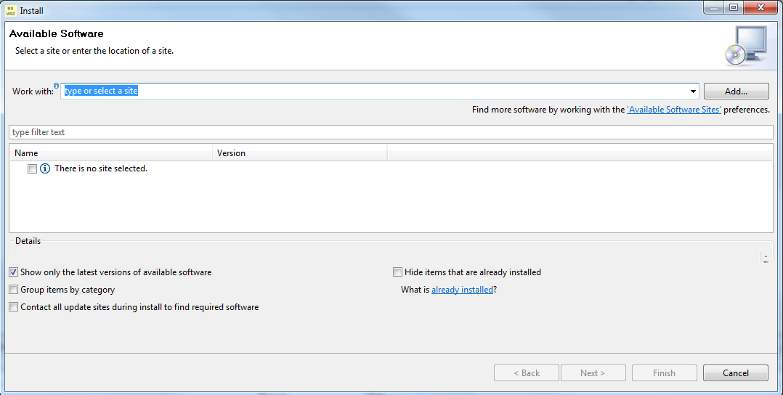
Abbildung 2-2: Installationsdialog
In diesem Dialog muss die Installationsquelle für die Plug-in in der Auswahlliste „Work with“ ausgewählt werden. Die Quelle ist entweder das oben beschriebene ZIP-Archiv, auf das über das Dateisystem zugegriffen werden kann oder eine öffentliche oder vom Betreiber zur Verfügung gestellte zentrale Aktualisierungs-Seite.
Wenn die Quelle in der Auswahlliste noch nicht zur Verfügung steht, muss diese über den Link „Available Software Sites“ hinzugefügt werden.
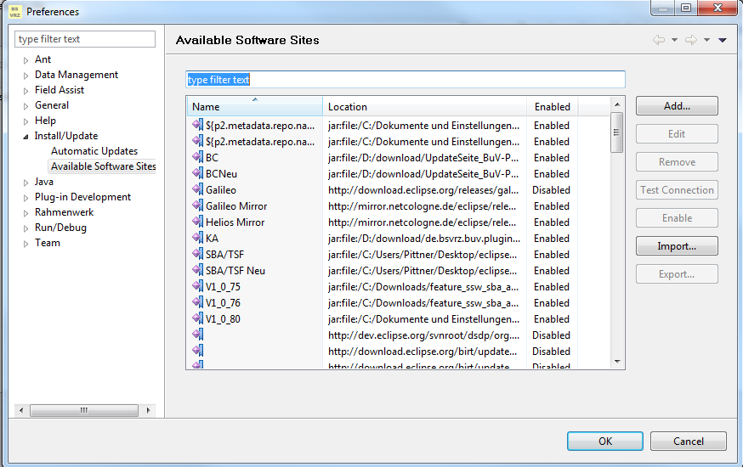
Abbildung 2-3: Verwaltung der Installationsquellen
Der Dialog zeigt alle dem System bekannten Aktualisierungs- bzw. Installationsquellen.
Über die Schaltfläche Add wird die neue Installationsquelle hinzugefügt.
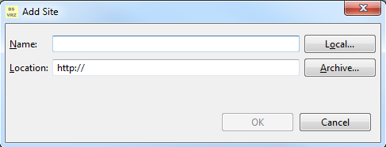
Abbildung 2-4: Hinzufügen einer Installationsquelle – leer
In dem jetzt angezeigten Dialog wird entweder die URL bzw. der Dateipfad für eine zentrale Aktualisierungsseite als „Local…“ angegeben oder die Archiv ZIP-Datei als „Archive…“ im Dateisystem ausgewählt.
Im folgenden Beispiel wird im Feld Location die Archivdatei über die Schaltfläche Archive... als hinzuzufügende Installationsquelle ausgewählt. Im Feld Name wird ihr ein symbolischer Name gegeben:
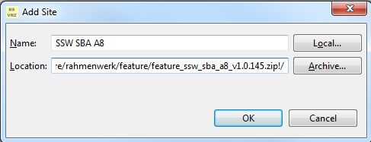
Abbildung 2-5: Hinzufügen einer Installationsquelle – Archiv gewählt
Zu beachten ist, dass das die SWE selbst andere Plug-ins benötigen könnte, insbesondere allgemeine Plug-ins des Rahmenwerks oder der Eclipse-Umgebung. Es sollte daher mindestens eine Installationsquelle für das Eclipse-Rahmenwerk (im Moment Galileo) und eventuell auch für das Rahmenwerk installiert sein, von denen mögliche benötigte andere Plug-ins nachgeladen werden können.
Nach Auswahl der neuen Installationsquelle, wird deren Inhalt präsentiert:
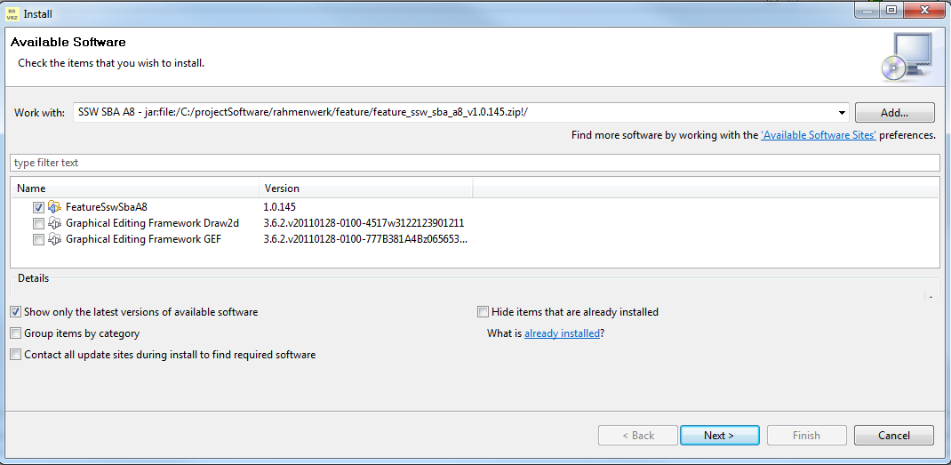
Abbildung 2-6 Installationsdialog mit korrekten Installationsquellen
Über die Schaltflächen unterhalb der Liste kann die Präsentation angepasst werden:
„Show only the latest versions of available software“ blendet alle älteren Versionen der zu installierenden Plug-ins aus, falls die Installationsseite mehrere Versionen beinhaltet
„Hide items that are already installed“ blendet alle bereits in der Anwendung installierten Plug-ins aus.
„Group items by category“ schaltet zwischen einer gruppierten Baumdarstellungen und einer flachen Liste für die zu installierenden Komponenten um.
„Contact all update sites during install to find required software“ legt fest, ob eventuell benötigte Plug-ins automatisch auf allen bekannten Installationsseiten gesucht werden sollen. Wenn dieser Schalter deaktiviert ist, ist der Installierende selbst dafür zuständig alle Abhängigkeiten in der richtigen Reihenfolge aufzulösen.
Die Plug-ins der SWE sind in Features zusammengefasst und werden als diese aufgeführt
Nach der Auswahl der zu installierenden Komponenten und Druck auf den Next - Knopf wird überprüft, ob eine Installation ausgeführt werden kann.
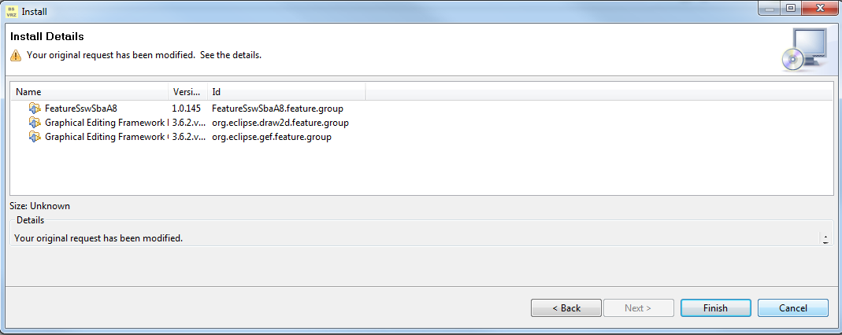
Abbildung 2-7: Installierbare Komponenten
In dem folgenden Dialog werden alle installierbaren Komponenten angezeigt. Wenn eine Installation nicht möglich ist, wird dies entsprechend visualisiert.
Die Installation wird in der Regel abgelehnt, wenn die erforderlichen Komponenten nicht auf den bekannten Update-Seiten gefunden werden konnten. Eine entsprechende Erläuterung erscheint dann unter Details im unteren Teil des Dialogs.
Im Fehlerfall können nicht installierbare Komponenten abgewählt werden und die Installation für die anderen wird fortgesetzt. Anderenfalls müssen zusätzliche Installationsquellen wie oben beschrieben im System integriert werden.
Wenn eine Installation möglich ist erfolgt gegebenenfalls noch eine Abfrage zur Bestätigung der gültigen Lizenzbestimmungen.
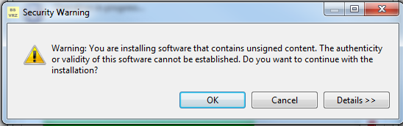
Abbildung 2-8: Sicherheitsabfrage vor Installation
Dann erfolgt die Installation, nach der ein Neustart der Anwendung erfolgen sollte.

Kontrolle der Installation
Das Rahmenwerk stellt eine Aktion Über zur Verfügung. Zu Benutzung der Aktion kann diese bspw. in der Menüleiste konfiguriert werden (vergl. dazu [BetrInf_Rahmenwerk]).

Die Aktion öffnet den Versions-Informations-Dialog des Rahmenwerks:
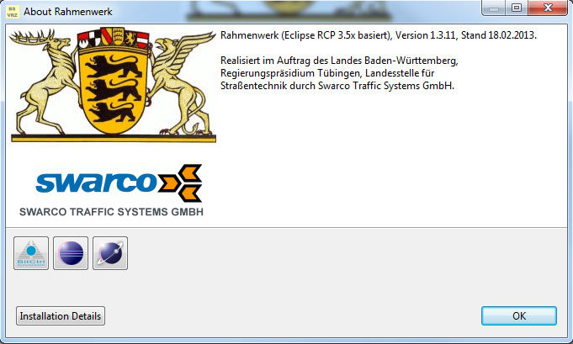
Abbildung 2-9: "Über"-Dialog
Klicken der Schaltfläche Installation Details öffnet den Dialog Rahmenwerk Installation Details, der unter anderem die Liste der der installierten Software, sowie der installierten Plug-ins enthält:

.
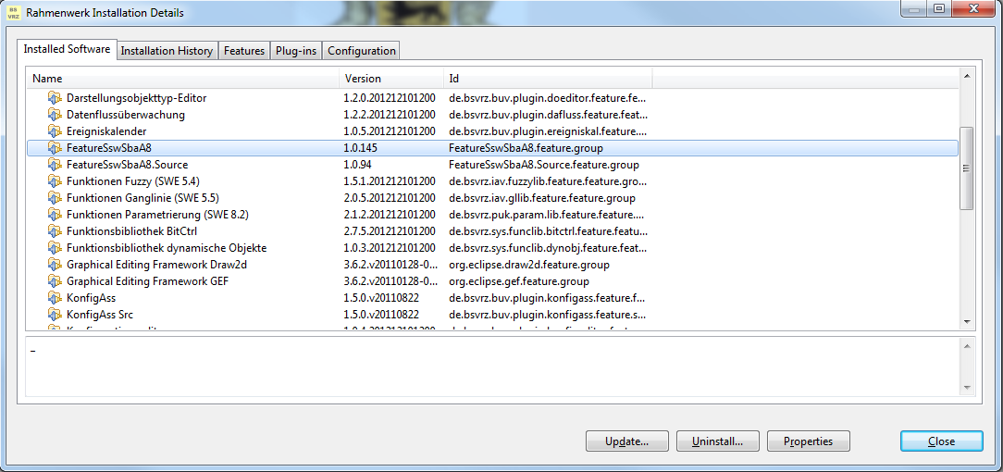
Abbildung 2-10: Liste der installierten Softwarekomponenten

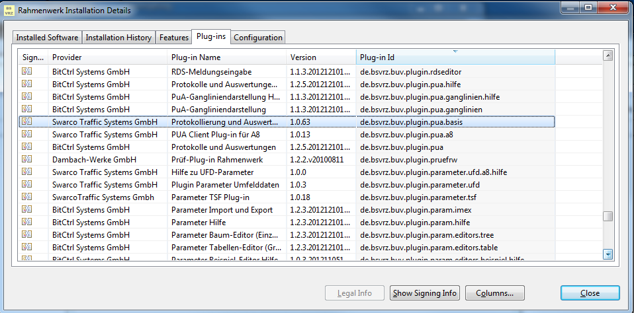
Abbildung 2-11: Liste der Plug-ins
Zur Kontrolle der Installation wird überprüft, ob die Liste der installierten Softwarekomponenten die neu installierte Anwendung FeatureSswSbaA8 enthält.
Alternativ kann geprüft werden, ob alle in Abbildung 2-1 aufgeführten Plug-ins in der Liste der Plug-ins erscheinen.

Deinstallation

Voraussetzung
Die Deinstallation eine Softwarekomponente erfolgt über den „Über“-Dialog des Rahmenwerks, d. h. die Aktion „Über“ muss im Rahmenwerksmenü eingebunden sein.

Durchführung
Die Aktion „Über“ wird ausgeführt. Im Dialog wird über die Schaltfläche „Installation Details“ die Liste der installierten Softwarekomponenten geöffnet. Die zu deinstallierende Komponente wird ausgewählt und über die Schaltfläche „Uninstall“ entfernt (Abbildung 2-10: Liste der installierten Softwarekomponenten)..

Kontrolle der Deinstallation
Die Kontrolle der Deinstallation entspricht der Kontrolle der Erstinstallation.

Aktualisierung
Die Aktualisierung erfolgt auf die gleiche Weise wie die Erstinstallation. In der Liste der zu installierenden Softwarekomponenten wird gegebenenfalls darauf hingewiesen, dass keine Installation sondern eine Aktualisierung erfolgt.
Alternativ kann die Rahmenwerks-Aktion „Aktualisierung“ eingebunden werden, die auf allen bekannten Installationsseiten nach Aktualisierungen für alle installierten Plug-ins sucht und das Ergebnis in einer Liste präsentiert, in der dann optional die tatsächlich zu aktualisierenden Komponenten ausgewählt werden können. Ansonsten entspricht die Vorgehensweise der Installation.

Konfiguration und Aufnahme des Betriebs

Konfiguration der Software
Eine Konfiguration der beinhalteten Plug-ins selbst ist nicht notwendig. Die Plug-ins werden beim Start des Rahmenwerks automatisch erkannt.
Die Bedienelemente (Ansichten, Aktionen aus Menüs) der zur SE gehörenden Plug-ins müssen als Menüpunkte ins Rahmenwerk eingebunden werden.

Vorgehensweise
Alle wesentlichen Bedienelemente der Plug-ins sind mit dem Rahmenwerk über IDs verknüpft. Diese IDs ermöglichen die Einbindung der zugehörigen Bedienelemente in neu gestaltete Menüs bzw. Taskleisten.
Die Einbindung erfolgt über die Perspektive „Menüeditor“ des Rahmenwerks.

Verfügbare Aktionen

Die Aktionen der SE, die verwendet werden sollen, müssen wie oben beschrieben vorher mit einem Rahmenwerk Menüpunkt verknüpft sein. Die folgenden Tabellen (Tabelle 2-2 … Tabelle 2-7) listen alle für diese SE-13.03.04.01 Dialoge für Protokollierung und Auswertung verfügbaren Aktionen IDs.

Plugin de.bsvrz.buv.plugin.pua.basis. IDs mit dem Präfix „de.bsvrz.buv.plugin.pua.“…:
ID | Bezeichnung | Aktion
viewAuswertungBefehleAlt | Auswertung AQ Befehle | Menüaktion Auswertung AQ Befehle
viewAuswertungRueckmeldungenAlt | Auswertung AQ Rueckmeldungen | Menüaktion Auswertung AQ Rueckmeldungen
ungeleseneProtokolleView | Ungelesene Protokolle | Menüaktion Ungelesene Protokolle
gespeicherteProtokolleView | Gespeicherte Protokolle | Menüaktion Gespeicherte Protokolle
vskripteErstellen | PUA-Skripte erstellen | Menüaktion PUA-Skripte erstellen
viewAuswertungHandSchaltungAlt | Auswertung AQ Handschaltung | Menüaktion Auswertung AQ Handschaltung
vskripteAktualisieren | PUA-Skripte aktualisieren | Menüaktion PUA-Skripte aktualisieren
basis.combinedChart.kombinierteGanglinienAuswahlAction | Kombinierte Ganglinien Auswahl | Menüaktion Kombinierte Ganglinien Auswahl
Tabelle 2-2: Aktionen für Perspektiven, Ansichten und Editoren - basis
Plugin de.bsvrz.buv.plugin.pua.a8. Allgemeine Protokolle. IDs mit dem Präfix „de.bsvrz.buv.plugin.pua.protokolle.“…:
ID | Bezeichnung | Aktion
betriebsmeldung | Protokoll Betriebsmeldung | Menüaktion Protokoll Betriebsmeldung
de.fehler.global | Protokoll DeFehlerGlobal | Menüaktion Protokoll DeFehlerGlobal
de.negativequittung.fg1 | Protokoll Negative Quittung FG1 | Menüaktion Protokoll Negative Quittung FG1
de.negativequittung.fg3 | Protokoll Negative Quittung FG3 | Menüaktion Protokoll Negative Quittung FG3
de.negativequittung.fg4 | Protokoll Negative Quittung FG4 | Menüaktion Protokoll Negative Quittung FG4
de.negativequittung.fg6 | Protokoll Negative Quittung FG6 | Menüaktion Protokoll Negative Quittung FG6
de.kanalsteuerung | Protokoll Kanalsteuerung | Menüaktion Protokoll Kanalsteuerung
ursacheneinheit.einzelsituation.vorstufe | Protokoll Status UrsachenEinheit | Menüaktion Protokoll Status UrsachenEinheit
betriebsmeldungMeldungsmanagement | Protokoll Betriebsmeldung Meldungsmanagement | Menüaktion Protokoll Betriebsmeldung Meldungsmanagement
betriebsmeldungSchaltenUndUeberwachenRueckmeldung | Protokoll Betriebsmeldung SchaltenUndÜberwachen Rückmeldung | Menüaktion Protokoll Betriebsmeldung SchaltenUndÜberwachen Rückmeldung
betriebsmeldungSchaltenUndUeberwachenBefehl | Protokoll Betriebsmeldung SchaltenUndÜberwachen Befehl | Menüaktion Protokoll Betriebsmeldung SchaltenUndÜberwachen Befehl
betriebsmeldungSonstige | Protokoll Betriebsmeldung Sonstige | Menüaktion Protokoll Betriebsmeldung Sonstige
ursacheneinheit.stauanalyse | Protokoll Ursacheneinheit Stauanalyse | Menüaktion Protokoll Ursacheneinheit Stauanalyse
Tabelle 2-3: Aktionen für Perspektiven, Ansichten und Editoren – allgemein
Plugin de.bsvrz.buv.plugin.pua.a8. Verkehrsdaten FG1. IDs mit dem Präfix „de.bsvrz.buv.plugin.pua.protokolle.“…:
ID | Bezeichnung | Aktion
ergebnis.meldung.0bis4 | Protokoll ErgebnisMeldung0Bis4 | Menüaktion Protokoll ErgebnisMeldung0Bis4
ergaenzende.de.fehler.meldung | Protokoll ErgänzendeDeFehlerMeldung | Menüaktion Protokoll ErgänzendeDeFehlerMeldung
verkehrsdaten.fs.intervall | Protokoll VerkehrsDatenFsIntervall | Menüaktion Protokoll VerkehrsDatenFsIntervall
verkehrsdaten.fs.analyse1 | Protokoll VerkehrsDatenFsAnalyse | Menüaktion Protokoll VerkehrsDatenFsAnalyse
verkehrsdaten.fs.analyse2 | Protokoll VerkehrsDatenFsAggregation | Menüaktion Protokoll VerkehrsDatenFsAggregation
verkehrsdaten.fs.geglaettet | Protokoll VerkehrsDatenFsGeglättet | Menüaktion Protokoll VerkehrsDatenFsGeglättet
verkehrsdaten.fs.prognose | Protokoll VerkehrsDatenFsPrognose | Menüaktion Protokoll VerkehrsDatenFsPrognose
verkehrsdaten.fs.verkehrslage | Protokoll VerkehrslageFs | Menüaktion Protokoll VerkehrslageFs
verkehrsdaten.mq.analyse1 | Protokoll VerkehrsDatenMqAnalyse | Menüaktion Protokoll VerkehrsDatenMqAnalyse
verkehrsdaten.mq.analyse2 | Protokoll VerkehrsDatenMqAggregation | Menüaktion Protokoll VerkehrsDatenMqAggregation
verkehrsdaten.mq.geglaettet | Protokoll VerkehrsDatenMqGeglättet | Menüaktion Protokoll VerkehrsDatenMqGeglättet
verkehrsdaten.mq.prognose | Protokoll VerkehrsDatenMqPrognose | Menüaktion Protokoll VerkehrsDatenMqPrognose
verkehrsdaten.mq.verkehrslage | Protokoll VerkehrslageMq | Menüaktion Protokoll VerkehrslageMq
verkehrsdaten.betriebsparameter | Protokoll Betriebsparameter FG1 | Menüaktion Protokoll Betriebsparameter FG1
verkehrsdaten.langzeit2klassen | Protokoll Langzeitdaten 2 Klassen | Menüaktion Protokoll Langzeitdaten 2 Klassen
verkehrsdaten.langzeit5plus1klassen | Protokoll Langzeitdaten 5+1 Klassen | Menüaktion Protokoll Langzeitdaten 5+1 Klassen
verkehrsdaten.langzeit8plus1klassen | Protokoll Langzeitdaten 8+1 Klassen | Menüaktion Protokoll Langzeitdaten 8+1 Klassen
Tabelle 2-4: Aktionen für Perspektiven, Ansichten und Editoren – FG1
Plugin de.bsvrz.buv.plugin.pua.a8. Umfelddaten FG3. IDs mit dem Präfix „de.bsvrz.buv.plugin.pua.protokolle.umfelddaten.“…:
ID | Bezeichnung | Aktion
de.fahrbahntemperatur | Protokoll UmfeldDaten DE FahrbahnTemperatur | Menüaktion Protokoll UmfeldDaten DE FahrbahnTemperatur
de.fahrbahnzustand | Protokoll UmfeldDaten DE FahrbahnZustand | Menüaktion Protokoll UmfeldDaten DE FahrbahnZustand
de.helligkeit | Protokoll UmfeldDaten DE Helligkeit | Menüaktion Protokoll UmfeldDaten DE Helligkeit
de.lufttemperatur | Protokoll UmfeldDaten DE LuftTemperatur | Menüaktion Protokoll UmfeldDaten DE LuftTemperatur
de.gefriertemperatur | Protokoll UmfeldDaten DE GefrierTemperatur | Menüaktion Protokoll UmfeldDaten DE GefrierTemperatur
de.niederschlagsart | Protokoll UmfeldDaten DE NiederSchlagsart | Menüaktion Protokoll UmfeldDaten DE NiederSchlagsart
de.niederschlagsintensitaet | Protokoll UmfeldDaten DE NiederSchlagsintensität | Menüaktion Protokoll UmfeldDaten DE NiederSchlagsintensität
de.luftfeuchte | Protokoll UmfeldDaten DE RelLuftFeuchte | Menüaktion Protokoll UmfeldDaten DE RelLuftFeuchte
de.restsalz | Protokoll UmfeldDaten DE RestSalz | Menüaktion Protokoll UmfeldDaten DE RestSalz
de.sichtweite | Protokoll UmfeldDaten DE Sichweite | Menüaktion Protokoll UmfeldDaten DE Sichweite
de.taupunkttemperatur | Protokoll UmfeldDaten DE TauPunktTemperatur | Menüaktion Protokoll UmfeldDaten DE TauPunktTemperatur
de.wasserfilmdicke | Protokoll UmfeldDaten DE WasserFilmDicke | Menüaktion Protokoll UmfeldDaten DE WasserFilmDicke
de.temperaturtiefe1 | Protokoll UmfeldDaten DE TemperaturTiefe1 | Menüaktion Protokoll UmfeldDaten DE TemperaturTiefe1
de.temperaturtiefe3 | Protokoll UmfeldDaten DE TemperaturTiefe3 | Menüaktion Protokoll UmfeldDaten DE TemperaturTiefe3
ufds.fahrbahntemperatur | Protokoll UmfeldDaten UFDS FahrbahnTemperatur | Menüaktion Protokoll UmfeldDaten UFDS FahrbahnTemperatur
ufds.fahrbahnzustand | Protokoll UmfeldDaten UFDS FahrbahnZustand | Menüaktion Protokoll UmfeldDaten UFDS FahrbahnZustand
ufds.helligkeit | Protokoll UmfeldDaten UFDS Helligkeit | Menüaktion Protokoll UmfeldDaten UFDS Helligkeit
ufds.lufttemperatur | Protokoll UmfeldDaten UFDS LuftTemperatur | Menüaktion Protokoll UmfeldDaten UFDS LuftTemperatur
ufds.gefriertemperatur | Protokoll UmfeldDaten UFDS GefrierTemperatur | Menüaktion Protokoll UmfeldDaten UFDS GefrierTemperatur
ufds.niederschlagsart | Protokoll UmfeldDaten UFDS NiederSchlagsart | Menüaktion Protokoll UmfeldDaten UFDS NiederSchlagsart
ufds.niederschlagsintensitaet | Protokoll UmfeldDaten UFDS NiederSchlagsintensität | Menüaktion Protokoll UmfeldDaten UFDS NiederSchlagsintensität
ufds.luftfeuchte | Protokoll UmfeldDaten UFDS RelLuftFeuchte | Menüaktion Protokoll UmfeldDaten UFDS RelLuftFeuchte
ufds.restsalz | Protokoll UmfeldDaten UFDS RestSalz | Menüaktion Protokoll UmfeldDaten UFDS RestSalz
ufds.sichtweite | Protokoll UmfeldDaten UFDS Sichweite | Menüaktion Protokoll UmfeldDaten UFDS Sichweite
ufds.taupunkttemperatur | Protokoll UmfeldDaten UFDS TaupunktTemperatur | Menüaktion Protokoll UmfeldDaten UFDS TaupunktTemperatur
ufds.wasserfilmdicke | Protokoll UmfeldDaten UFDS WasserFilmDicke | Menüaktion Protokoll UmfeldDaten UFDS WasserFilmDicke
ufds.temperaturtiefe1 | Protokoll UmfeldDaten UFDS TemperaturTiefe1 | Menüaktion Protokoll UmfeldDaten UFDS TemperaturTiefe1
ufds.temperaturtiefe3 | Protokoll UmfeldDaten UFDS TemperaturTiefe3 | Menüaktion Protokoll UmfeldDaten UFDS TemperaturTiefe3
ufds.umfelddatenmessstelle | Protokoll UmfeldDaten UmfelddatenMessStelle | Menüaktion Protokoll UmfeldDaten UmfelddatenMessStelle
ufds.sswNaessestufen | Protokoll UmfeldDaten SSW Nässestufen | Menüaktion Protokoll UmfeldDaten SSW Nässestufen
Tabelle 2-5: Aktionen für Perspektiven, Ansichten und Editoren – FG3

Plugin de.bsvrz.buv.plugin.pua.a8. Anzeigensteuerung FG4. IDs mit dem Präfix „de.bsvrz.buv.plugin.pua.protokolle.“…:
ID | Bezeichnung | Aktion
anzeigesteuerung.aq.rueckmeldung | Protokoll AQ Rückmeldung | Menüaktion Protokoll AQ Rückmeldung
anzeigesteuerung.aq.befehle | Protokoll AQ Befehle | Menüaktion Protokoll AQ Befehle
anzeigesteuerung.aq.handschaltung | Protokoll AQ Handschaltung | Menüaktion Protokoll AQ Handschaltung
schaltbildanzeige.befehle | Protokoll AQ Befehle Steuerung | Menüaktion Protokoll AQ Befehle Steuerung
wzg.defekte.lampen | Protokoll WzgDefekteLampen | Menüaktion Protokoll WzgDefekteLampen
wzg.nicht.darstellbare.wvz | Protokoll WzgNichtDarstellbareWVZ | Menüaktion Protokoll WzgNichtDarstellbareWVZ
Tabelle 2-6: Aktionen für Perspektiven, Ansichten und Editoren – FG4

Plugin de.bsvrz.buv.plugin.pua.a8. Betriebsmeldung FG6. IDs mit dem Präfix „de.bsvrz.buv.plugin.pua.protokolle.vlt.de.“…:
ID | Bezeichnung | Aktion
tuerkontakt | Protokoll Betriebsmeldung DE TürKontakt | Menüaktion Protokoll Betriebsmeldung DE TürKontakt
stromversorgung | Protokoll Betriebsmeldung DE StromVersorgung | Menüaktion Protokoll Betriebsmeldung DE StromVersorgung
diebstahlVandalismusSchutz | Protokoll Betriebsmeldung DE DiebstahlVandalismusSchutz | Menüaktion Protokoll Betriebsmeldung DE DiebstahlVandalismusSchutz
lueftung | Protokoll Betriebsmeldung DE Lüftung | Menüaktion Protokoll Betriebsmeldung DE Lüftung
ueberspannungsSchutz | Protokoll Betriebsmeldung DE ÜberspannungsSchutz | Menüaktion Protokoll Betriebsmeldung DE ÜberspannungsSchutz
heizung | Protokoll Betriebsmeldung DE Heizung | Menüaktion Protokoll Betriebsmeldung DE Heizung
licht | Protokoll Betriebsmeldung DE Licht | Menüaktion Protokoll Betriebsmeldung DE Licht
temperatur | Protokoll Betriebsmeldung DE Temperaturüberwachung | Menüaktion Protokoll Betriebsmeldung DE Temperaturüberwachung
Tabelle 2-7: Aktionen für Perspektiven, Ansichten und Editoren – FG6
Die Darstellungsaktionen werden für den entsprechenden Kontext (Ist-, Soll, Trichter-, Simulation-, Parameter) über den Vorpositionierer an den Darstellungs-Objekttyp-Eigenschaften versorgt. Menüaktionen können über den Menüeditor des Rahmenwerks in die Menüstruktur eingebunden werden.

Überwachung des Betriebs
Eine spezielle Überwachung ist für ein Plug-in nicht erforderlich. Die Funktionsfähigkeit ergibt sich aus der Anwendung in der Rahmenwerksapplikation.

Unterbrechung oder Beendigung des Betriebs
Eine explizite Unterbrechung bzw. Beendigung der SE ist nicht vorgesehen.

Anwendungshandbuch
Die Anwendungsfunktionen werden im SBA Anwendungs- und Bedienhandbuch [HandbuchSBA] beschrieben.

Diagnosehandbuch

Diagnose über das interne Fehleransicht des Rahmenwerks
Alle Fehler und Warnungen der SE werden an den internen Logger des Eclipse-Frameworks weitergeleitet. Die Ausgaben können mit dem im Rahmenwerk integrierten „Error Log“ beobachtet werden.

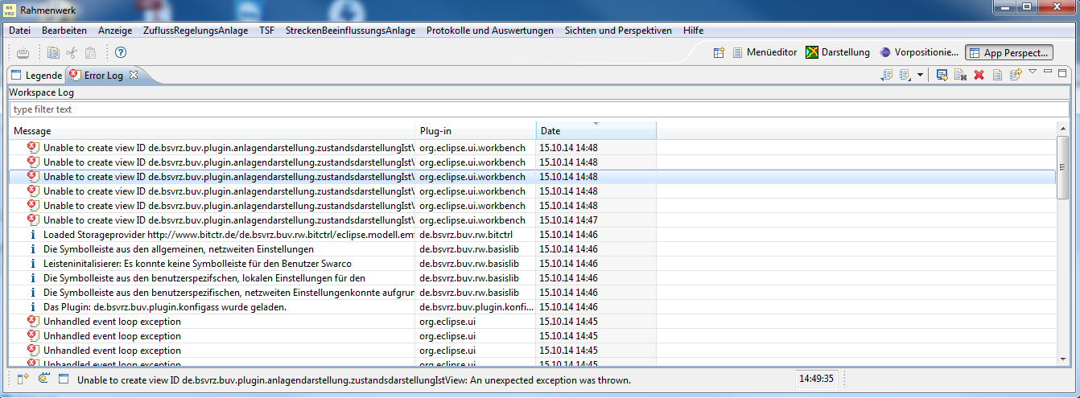
Abbildung 4-12: Fehlermeldungen
Eine genauere Beschreibung ist im Handbuch des Rahmenwerks zu finden.

Fehler im normalen Betrieb des Plug-ins werden dem Anwender in verständlichen Standarddialogen und Anzeigen innerhalb der Bedienoberfläche präsentiert. Die innerhalb der Fehlerliste auftretenden Probleme können verschiedenste Ursachen haben, bspw. Inkompatibilitäten von Versionen der im Rahmenwerk verknüpften Komponenten untereinander oder zum Rahmenwerk selbst. Eine genaue Auflistung potentieller Log-Meldungen ist daher hier nicht möglich.
Detaillierte Informationen zu einer Fehlermeldung innerhalb der Ansicht erhält man durch Doppelklick auf den entsprechenden Eintrag.
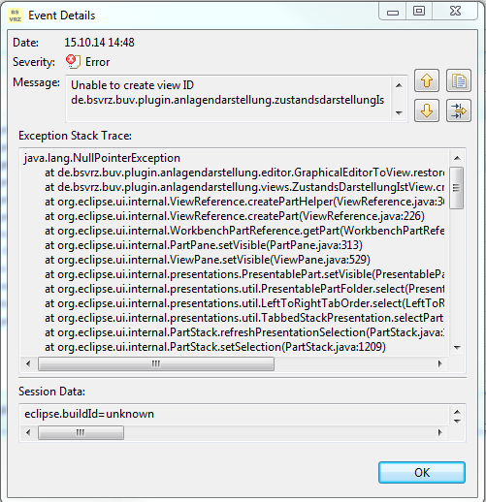
Abbildung 4-13: Detailinformationen zu Fehlermeldungen
Der Dialog zeigt detaillierte Informationen, gegebenenfalls einen Stack-Trace, der bei der Behebung des Problems hilfreich sein kann und bei Fehlermeldungen weitergegeben werden sollte.

Ausgabe in Log-Dateien
Parallel zur Meldung im internen Logger des Rahmenwerks werden alle Meldungen auch in die zentrale Log-Datei des Rahmenwerkes ausgegeben. Der Name der Ausgabedatei wird über das Rahmenwerk definiert.

OSGI-Console
Um die generelle Funktion und Einbindung des Plug-ins zu prüfen, kann mit der zusätzlichen Startoption „-console“ für das Rahmenwerk die OSGI-Konsole gestartet werden. Diese bietet die Möglichkeit den Status des Plug-ins zu überprüfen und eventuelle Probleme zu ermitteln. Nähere Erläuterung finden Sie im Benutzerhandbuch des Rahmenwerkes.

